Programa: | Search and Recover 3
Protección: | ASPack + Time-Trial
Objetivos: | Desempakar y encontrar un serial válido
URL descarga: | www.iolo.com
Dificultad: | Muy fácil
Herramientas: | OllyDbg 1.10 + PEiD y/o RDG packer + Import Reconstructor.
Cracker: | SyXe'05 ... [hAcK-c0d3d] ... [CracksLatinos] | Fecha: 02-10-2005

hola a tod@s una vez más..!!

Hoy tenía un ratito libre y pensé en aprovecharlo escribiendo algo, esta vez topé con algo realmente sencillo, no hace mucho hice una versión anterior que era igual de fácil, aún así me he decidido a compartirlo con vosotros, estudiaremos el código y la rutina de protección del programa que deberemos descubrir, y lo haremos de una manera muy sutil ;-)

Antes de nada instalamos el programa, arriba en las indicaciones añado el link de la página donde descargarlo, de todos modos si cambian la versión o cualquier cosa me lo podéis pedir que yo lo tengo aquí y os lo paso, una vez instalado lo miramos con PEiD o RDG packer que va muy bien:

Sencillito, es un ASPack 2.12b este packer no presenta ninguna complicación, incluso hay muchos scripts escritos para localizar el OEP fácilmente, de todos modos por si alguien no lo sabe diré como hacerlo mediante el valor de ESP, abrimos el programa en Olly y vemos:

Pulsamos F7/F8 igual da hasta superar el PUSHAD marcado, en este momento miramos en la ventana de registros y vemos esto:

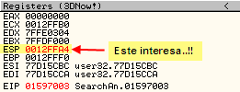
Esto es lo que queda, vemos que ESP quedó en rojo, este es el que seguiremos, picamos sobre él con el botón derecho y elegimos 'Follow in Dump' para que nos muestre su contenido en la ventana Dump (ventana de datos), una vez allí le ponemos un BreakPoint tipo Hardware en Acceso (On Access) si lo ponemos BPM normal no corre por esto lo hacemos así de este modo.

Una vez puesto el HBP en ESP damos RUN y rápidamente para aquí:

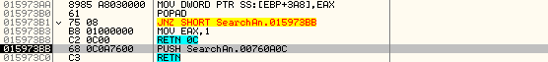

Se detiene justo antes del salto al OEP, anotamos el valor:

OEP:760A0C

Realmente el ASPack es muy simple y no debe dar problemas, busquemos la IAT para que el Import nos repare el dumpeado que vamos a hacer, entramos en el primer CALL que vemos debajo del OEP y entramos también en el primer SUBCALL que encontramos para llegar a:

Estupendo, los saltos a la IAT, elegimos el primero de ellos y hacemos un 'Follow in dump->memory Address' para caer en medio de la tabla, subimos un poco y encontramos el inicio:

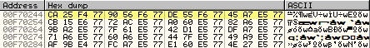

Lo anotamos también claro:

inicio iat: F70244
Y hacemos lo mismo con el final que encontramos en:

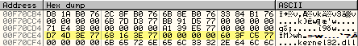

Ya lo tenemos también, nos lo anotamos:

final iat: F70CF4

De estos dos valores obtenemos su longitud:

longitud iat: AB0

Una vez que tenemos ubicado el OEP y la IAT bien delimitada dumpeamos el archivo con el mismo plugin de Olly, no me cansaré de repetir que a mi me va muy bien ;-DD Las opciones serán las de siempre, destildamos el 'Rebuild Import' y tildamos en 'Fix Raw Size & Offset...' picamos en 'Get EIP as OEP' y luego en 'Dump' le damos un nombre y listos, yo lo llamé dump.exe como siempre hago para no complicarme mucho, después abrimos el Import y elegimos el proceso que encontraremos en la lista desplegable en 'Attach to an Active Process' y le damos los valores correctos:

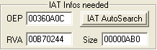
Como siempre decir que trabajamos con offsets en este programa, de ahí que el OEP esté en :760A0C y pongamos :360A0C, este valor se obtiene como sabemos de restarle el imagebase=400000, sería: 760A0C – 400000 = 360A0C (Lo mismo ocurre con el campo RVA que marca el inicio de la IAT).

hecho esto seleccionamos 'Get Imports' para que nos encuentre las funciones importadas del programa, cuando ya las tenemos picamos en 'Fix Dump' y en el pequeño explorador que se abre seleccionamos el dumpeado dump.exe en mi caso, nos dejará un ejecutable dump_.exe justo al lado que ya podemos ejecutar sin ASPack.

Como hemos visto quitar este packer es de lo más sencillo que nos podemos encontrar, he preferido darle un ligero repaso al método por si alguien todavía no lo ha puesto en práctica, bien porque acaba de empezar con esto o por cualquier otro motivo.

Y bien una vez desempaquetado podemos meternos con él tranquilamente, ahora los bytes que encontremos en Olly estarán físicamente en el ejecutable, al contrario de lo que sucedía al estar comprimido que no existían, esto es bueno por si tenemos que parchear en alguna dirección, iríamos al offset correspondiente a ella y modificaríamos lo necesario. Cargamos de momento el dump_.exe en Olly y damos RUN a ver que sucede:



Pues ya ves que nos sale una pedazo de nag, jeje.. vale nos da la opción de Introducir un serial, hmmmm... esto me gusta, de continuar el Trial, de Salir y de pedir Ayuda ¿?

Trataremos antes de introducir un código de registro a ver que ocurre, jejeje...seleccionamos donde dice 'Enter Serial Number' y nos aparece el cuadro de registro, rellenamos los campos con nuestro nombre y un serial que nos inventamos por su puesto:

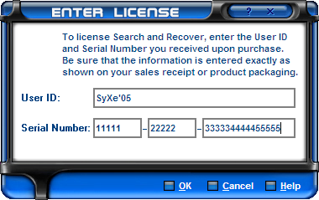

Cuando los tenemos puestos presionamos en el botón 'OK' de esta manera los datos serán recogidos y verificados, al momento obtenemos la ingrata respuesta (esperada claro):

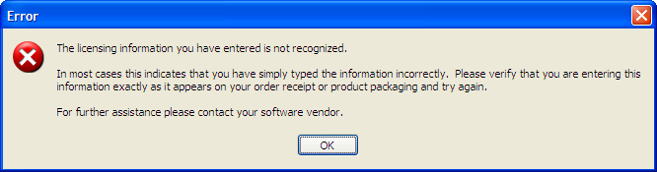

un pedazo de mensaje eh! joder no escatiman nada, por supuesto que nos va a aservir de ayuda para localizar el momento en que nuestros datos son validados, y una vez allí descubrir el serial válido ;-) si es que de todo lo malo sale algo bueno, jeje..

Pues nada al ataque se ha dicho, supuestamente podría ser el típico MesasgeBox pero si ponemos un BP en esta API no para ¿? lo mismo para otros BP's que puse y no sirvieron, en estos casos suelo recurrir a una API que se llama para destruir la ventana, si DestroyWindow ya lo has adivinado, entonces no se hable más, con el mensaje en pantalla ponemos el BP:

Damos al Enter y tenemos el BP puesto, aceptamos el mensaje y Olly para aqui:

Pero esto no es lo que buscamos está claro, deberemos ir hacia atrás bien pulsando Ctrl+F9 bien traceando con F8, la cuestión es llegar a esta parte:

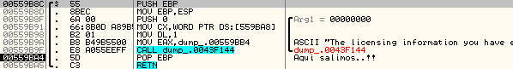

Esto sí está mejor, jeje.. vemos la cadena del mensaje de error, el 'PUSH EBP' marca el inicio de la zona y es referenciada por un CALL como marca el símbolito $ que tiene delante. Hasta aquí correcto pero hay algo todavía mejor, si llegamos hasta el RET y lo superamos caemos justo en la zona del mensaje de chico_bueno como se suele decir:

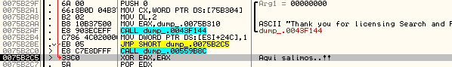

Entonces debe haber un salto que nos envíe hacia el mensaje de ERROR que vimos antes, subiendo un pelín con la ruedecilla del ratón encontramos dicho salto:

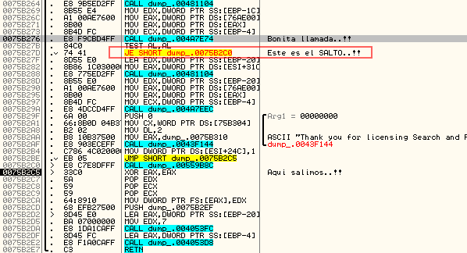

he ampliado la imagen para que muestre el salto que he remarcado en rojo, pero antes tenemos un CALL donde presumiblemente se decide si el serial es válido o no, nada ponemos un BP sobre él:g

Y volvemos a introducir los datos de registro, bueno no hace falta porque quedaron puestos sóo hay que pulsar 'OK' y paramos en el BP, si miramos en los registros vemos en ECX un puntero al serial introducido, interesante ;-) y en EDX un puntero al nombre, o sea que lo que deba suceder será dentro del CALL, entremos con F7 a ver:

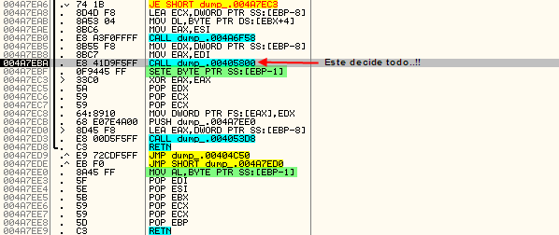

Allí remarco lo que ví más decisivo de todo, al final de la rutina vemos que AL toma su valor de la variable local [EBP-1] y esta toma su valor en :4A7EBF en una instrucción tipo SETE que lo que hace es poner la variable a 1 en caso que el FLAG_ZERO esté activado y a 0 en caso contrario, como sabemos que el retorno de la función deberá ser AL==1 deducimos que [EBP-1] deberá ponerse a 1 ya que le pasa su valor, y entonces el CALL deberá activar el FLAG_ZERO, es una sucesión de hechos, o sea, que todo se decidirá dentro de este CALL que hay en :4A7EBA, si traceamos hasta llegar a él y miramos los registros tenemos el premio ya por adelantado ;-)

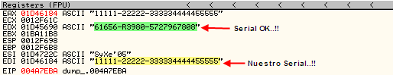

Pues ahora sí parece que encontramos lo que buscábamos, tiene la pinta de ser el serial válido pero mucho, nada a probarlo que es gratis, jeje..

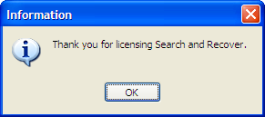

Pues nada, un sencillo ejercicio de ingeniería inversa.

Y como no da para más el tute terminamos, la verdad que encontré el programa en la red y me pareció hacer el tute, pues se resuelve muy muy fácil lo que alienta sobretodo a los que están empezando y necesitan practicar.

Para cualquier cuestión ya saben:

syxe00@yahoo.es
syxe0@hotmail.com

